开始使用tensoflow之前,先简单说明一下什么是神经网络
大概的介绍: https://www.cnblogs.com/maybe2030/input/5597716.html

这里所说的神经网络不是生物学的神经网络,我们将其称之为人工神经网络(Artificial Neural Networks,简称ANN)貌似更为合理.神经网络最早是人工智能领域的一种算法或者说是模型

1. 神经元模型
神经元是神经网络中最基本的结构,也可以说是神经网络的基本单元,它的设计灵感完全来源于生物学上神经元的信息传播机制.我们学过生物的同学都知道,神经元有两种状态: 兴奋和抑制.一般情况下,大多数的神经元是处于抑制状态,但是一旦某个神经元收到刺激,导致它的电位超过一个阈值,那么这个神经元就会被激活,处于"兴奋"状态,进而向其他的神经元传播化学物质(其实就是信息).

1943年,McCulloch和Pitts用一种简单的模型进行了表示,构成了一种人工神经元模型,也就是我们现在经常用到的"M-P神经元模型"
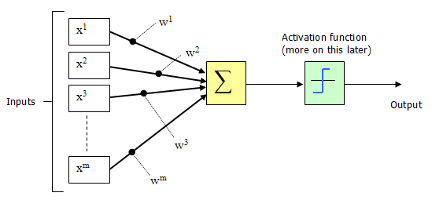

从上图M-P神经元模型可以看出,神经元的输出
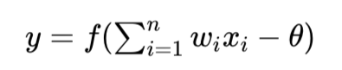

其中θ为我们之前提到的神经元的激活阈值,函数f(⋅)也被称为是激活函数.如上图所示,函数f(⋅)可以用一个阶跃方程表示,大于阈值激活；否则则抑制.但是这样有点太粗暴,因为阶跃函数不光滑,不连续,不可导,因此我们更常用的方法是用sigmoid函数来表示函数函数f(⋅).

sigmoid函数的表达式和分布图如下所示:

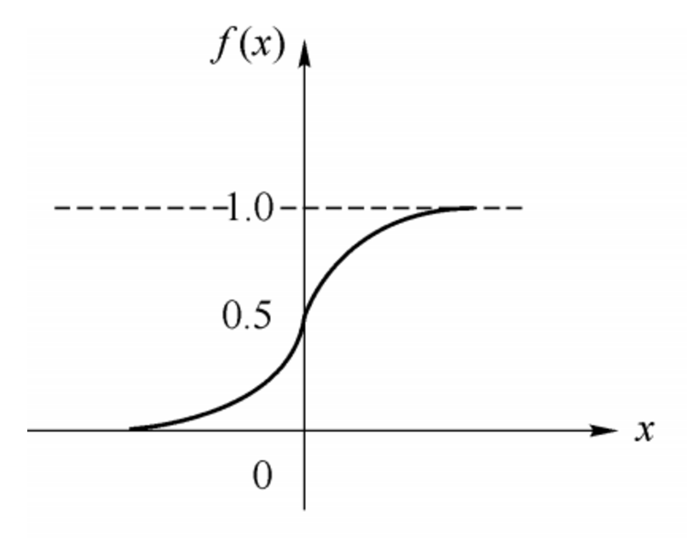

说明: 从上述的简单描述,可以初步的了解,神经网络其实质是通过不同的计算函数来对输入x进行某种计算以后得到想要的输出.

2. 感知机和神经网络
感知机(perceptron)是由两层神经元组成的结构,输入层用于接受外界输入信号,输出层(也被称为是感知机的功能层)就是M-P神经元.下图表示了一个输入层具有三个神经元(分别表示为x0、x1、x2)的感知机结构:
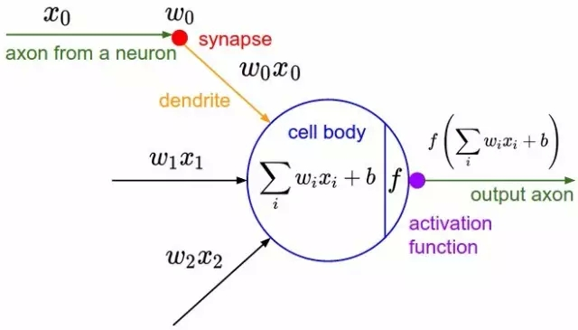

根据上图不难理解,感知机模型可以由如下公式表示:
y=f(wx+b)
其中,w为感知机输入层到输出层连接的权重,b表示输出层的偏置.事实上,感知机是一种判别式的线性分类模型,可以解决与、或、非这样的简单的线性可分(linearly separable)问题,线性可分问题的示意图见下图:
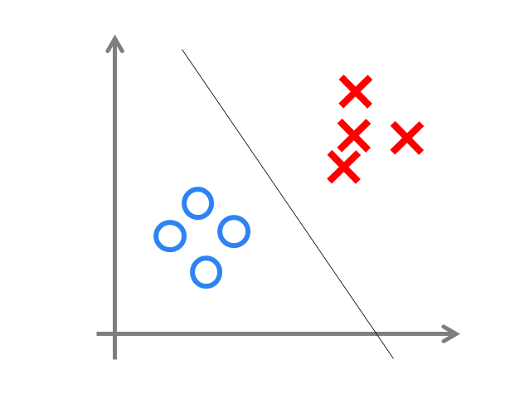

但是由于它只有一层功能神经元,所以学习能力非常有限.事实证明,单层感知机无法解决最简单的非线性可分问题——异或问题.

我们知道,我们日常生活中很多问题,甚至说大多数问题都不是线性可分问题,那我们要解决非线性可分问题该怎样处理呢？这就是这部分我们要引出的"多层"的概念.既然单层感知机解决不了非线性问题,那我们就采用多层感知机,下图就是一个两层感知机解决异或问题的示意图:
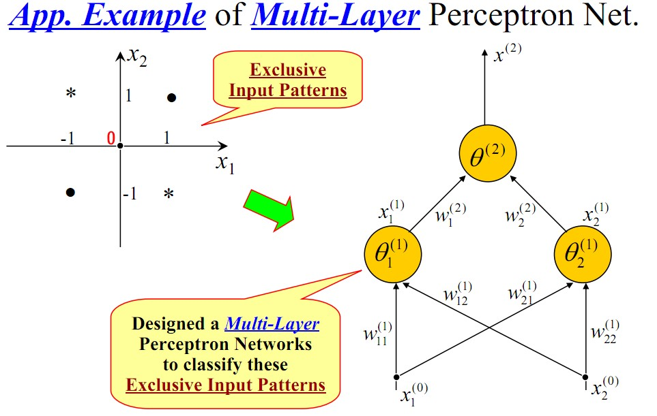

构建好上述网络以后,通过训练得到最后的分类面如下:
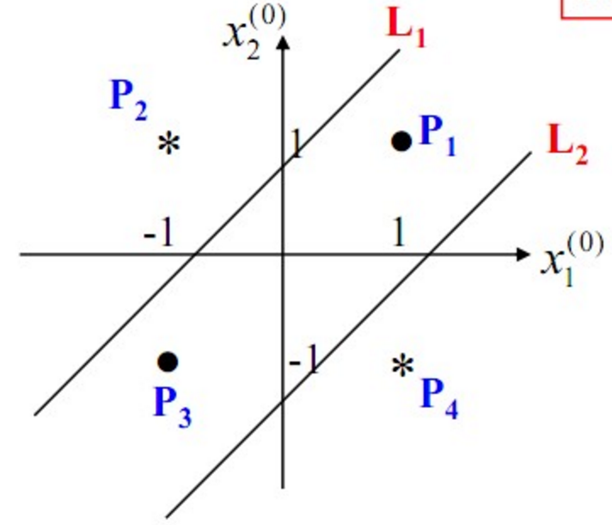

由此可见,多层感知机可以很好的解决非线性可分问题,我们通常将多层感知机这样的多层结构称之为是神经网络.但是,正如Minsky之前所担心的,多层感知机虽然可以在理论上可以解决非线性问题,但是实际生活中问题的复杂性要远不止异或问题这么简单,所以我们往往要构建多层网络,而对于多层神经网络采用什么样的学习算法又是一项巨大的挑战,如下图所示的具有4层隐含层的网络结构中至少有33个参数(不计偏置bias参数),我们应该如何去确定呢？
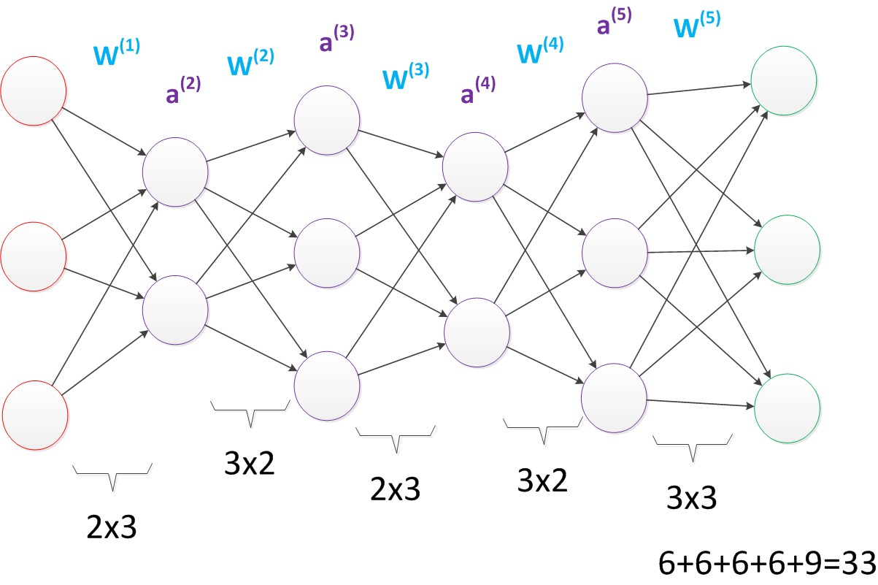

上述的每一条单项箭头的线代表一个参数,就是说从左到右的,3个不同的输入x1,x2,x3需要经过参数a和b的计算(某种函数运算)来输出第一层,也就是a⁽²⁾这其中还不包括上面描述的偏置bias参数.

3. 误差逆传播算法
所谓神经网络的训练或者是学习,其主要目的在于通过学习算法得到神经网络解决指定问题所需的参数,这里的参数包括各层神经元之间的连接权重以及偏置等.因为作为算法的设计者(我们),我们通常是根据实际问题来构造出网络结构,参数的确定则需要神经网络通过训练样本和学习算法来迭代找到最优参数组.
说起神经网络的学习算法,不得不提其中最杰出、最成功的代表——误差逆传播(error BackPropagation,简称BP)算法.BP学习算法通常用在最为广泛使用的多层前馈神经网络中.
BP算法的主要流程可以总结如下:

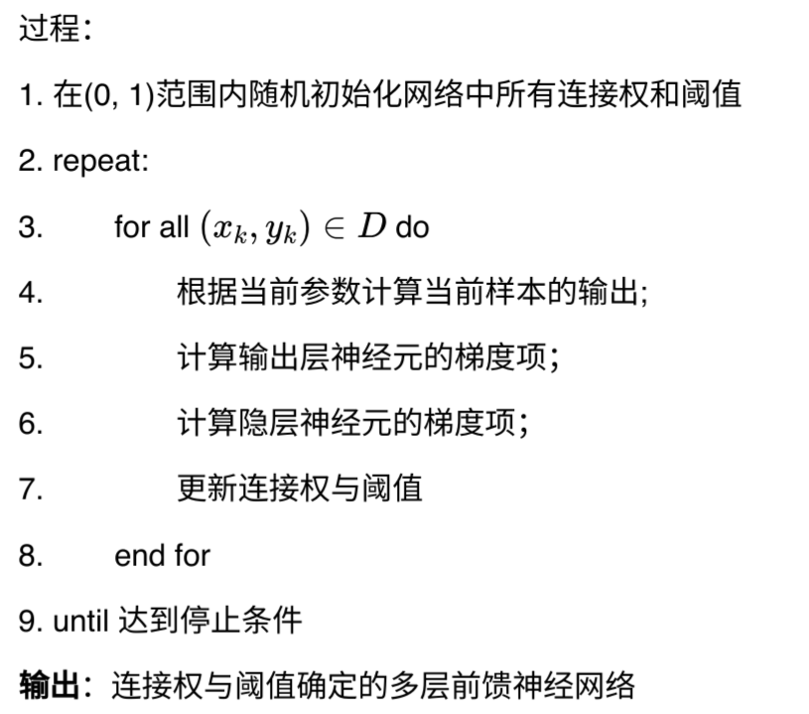

说明: 从上述的描述中已经可以看出,构建神经网络其实质是从输入使用某些数学函数来计算到达需要的输出,通常的数学函数就是网络模型,而在模型进行学习的过程就是需要找到一组或者几组合适的参数.套用上面的 y=f(wx+b)线性函数,就是通过给模型输入大量的数据集来计算,最终能得到一组或多组参数来使得输出最大限度的符合预期需要的结果.

4. 常见的神经网络模型
省略,具体开头的链接详细了解.

说明: 多种神经网络模型其实质上就是多种函数的计算方式

5. 深度学习
深度学习指的是深度神经网络模型,一般指网络层数在三层或者三层以上的神经网络结构.

理论上而言,参数越多的模型复杂度越高,"容量"也就越大,也就意味着它能完成更复杂的学习任务.就像前面多层感知机带给我们的启示一样,神经网络的层数直接决定了它对现实的刻画能力.

反向传播网络是一个经常会用到的网络模型,这里有一个详细的说明:
关于神经网络的反向传播内容:
https: //www.cnblogs.com/charlotte77/input/5629865.html

鉴于文章中用到符号太过于复杂,这里重新整理了使用简单的符号输出方式

说到神经网络,大家看到这个图应该不陌生:

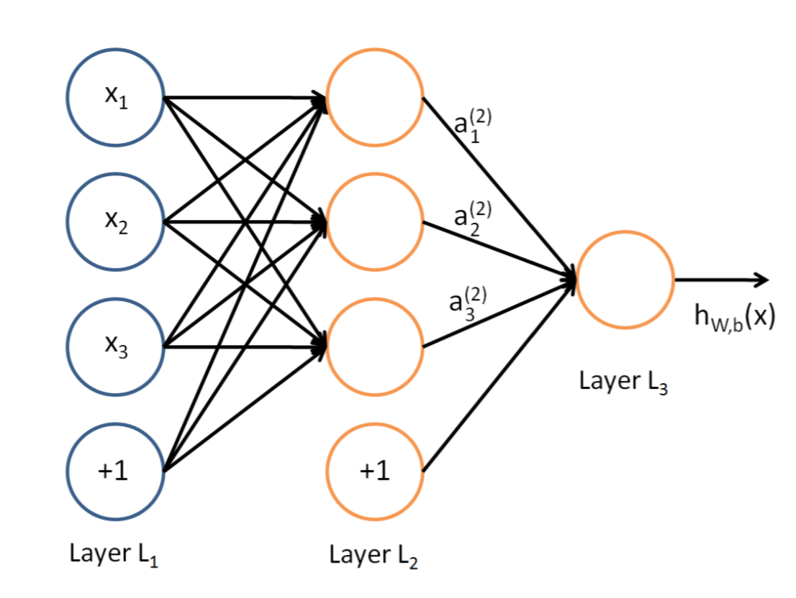

这是典型的三层神经网络的基本构成,Layer L1是输入层,Layer L2是隐含层,Layer L3是隐含层,我们现在手里有一堆数据{x1,x2,x3,...,xn},输出也是一堆数据{y1,y2,y3,...,yn},现在要他们在隐含层做某种变换,让你把数据灌进去后得到你期望的输出.如果你希望你的输出和原始输入一样,那么就是最常见的自编码模型（Auto-Encoder）.可能有人会问,为什么要输入输出都一样呢？有什么用啊？其实应用挺广的,在图像识别,文本分类等等都会用到,我会专门再写一篇Auto-Encoder的文章来说明,包括一些变种之类的.如果你的输出和原始输入不一样,那么就是很常见的人工神经网络了,相当于让原始数据通过一个映射来得到我们想要的输出数据,也就是我们今天要讲的话题.

本文直接举一个例子,带入数值演示反向传播法的过程. 假设,你有这样一个网络层:
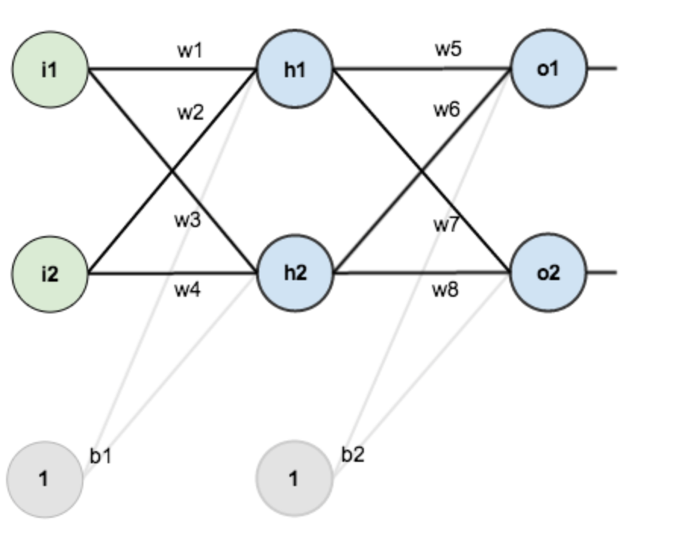

第一层是输入层,包含两个神经元i1,i2,和截距项b1；第二层是隐含层,包含两个神经元h1,h2和截距项b2,第三层是输出o1,o2,每条线上标的wi是层与层之间连接的权重,激活函数我们默认为sigmoid函数.

现在对他们赋上初值,如下图:
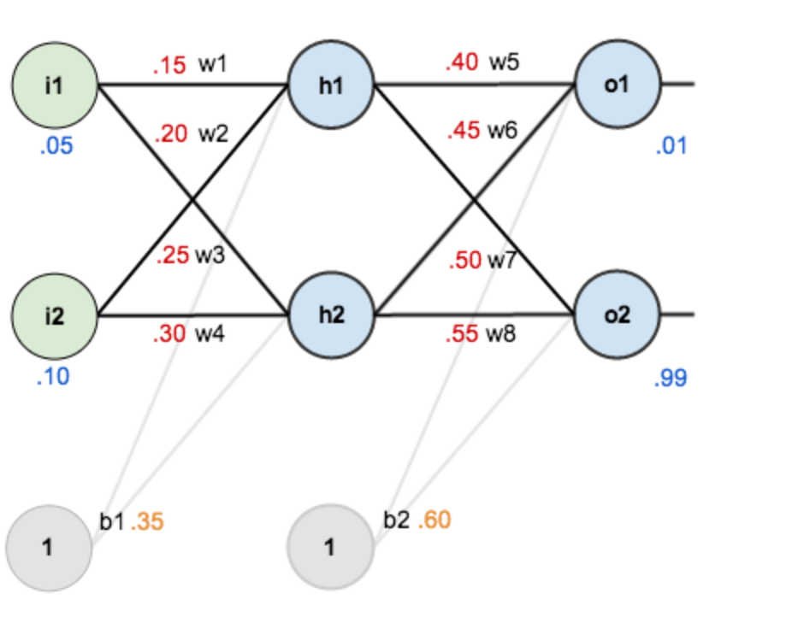

其中,输入数据 i1=0.05,i2=0.10;
输出数据 o1=0.01,o2=0.99;
初始权重 w1=0.15,w2=0.20,w3=0.25,w4=0.30;
w5=0.40,w6=0.45,w7=0.50,w8=0.55

目标: 给出输入数据i1,i2(0.05和0.10),使输出尽可能与原始输出o1,o2(0.01和0.99)接近.

Step 1 前向传播
1.输入层---->隐含层:
计算神经元h1的输入加权和:
说明: 在 h1 这里有2个输入,因此必须根据每个输入的权重来计算出总的输入
截距项用途未知
input 表示输入,input(h1) 表示h1的输入,input(o1) 表示 o1 的输入

input(h1) = w1 * i1 + w2 * i2 + b1 *1
input(h1) = 0.15 * 0.05 + 0.2 * 0.1 + 0.35 * 1 = 0.3775

神经元h1的输出out(h1): (此处用到激活函数为sigmoid函数):
out(h1) = 1/(1 + e^{-input(h1)}) = 1/(1 + e^{-0.3775}) = 0.593269992

同理,可计算出神经元h2的输出out(h2):
out(h2) = 0.596884378

2.隐含层---->输出层:
计算输出层神经元o1和o2的值:
根据前面相同的方式先计算输入加权和:
input(o1) = w5 * out(h1) + w6 * out(h2) + b2 * 1
input(o1) = 0.4 * 0.593269992 + 0.45 * 0.596884378 + 0.6 * 1 = 1.105905967

计算输出:
out(o1) = 1/(1 + e^{-input(o1)}) = 1/(1 + e^{-1.105905967}) = 0.75136507
out(o2) = 0.772928465

这样前向传播的过程就结束了,我们得到输出值为[0.75136507 , 0.772928465],与实际值[0.01 , 0.99]相差还很远,现在我们对误差进行反向传播,更新权值,重新计算输出.

说明: 进行反向传播的目的是为了确认某一个参数对于整体输出的影响，然后调整此参数以符合预期的输出

Step 2 反向传播
1.计算总误差
总误差: (square error)

E(total) = ∑1/2(target – output)²

但是有两个输出,所以分别计算o1和o2的误差,总误差为两者之和:
E(o1) = 1/2(target(o1) -out(o1))² = 1/2(0.01 – 0.75136507)² = 0.274811083
E(o2) = 0.023560026
E(total) = E(o1) + E(o2) = 0.274811083 + 0.023560026

2.隐含层---->输出层的权值更新:
以权重参数w5为例,如果我们想知道w5对整体误差产生了多少影响,可以用整体误差对w5求偏导求出: （链式法则）

这里解释一下导数的运算: 原文地址: https://zhuanlan.zhihu.com/input/44837158
导数的定义(实质是求极限)
设函数 y=f(x)(注意这里是一元函数)在区间I内有定义，让自变量x=x₀处加一个增量 Δx(可正可负),其中 x₀∈I,x₀+Δx ∈ I,则可得函数增量Δy=f(x₀+ Δx)-f(x₀)(这里可以使用类似y=x+1的函数验证).如果极限
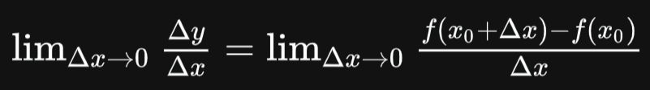

存在，那么就称此极限值为函数f(x)在点x₀的导数,记作,(这里一定需要强调的是dy/dx不是表示除法)
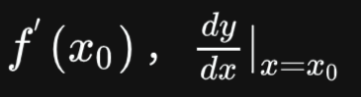

几何意义：设点P(x₀,y₀),Q(x₀+Δx,y₀+Δy)是函数y=f(x)上的两点
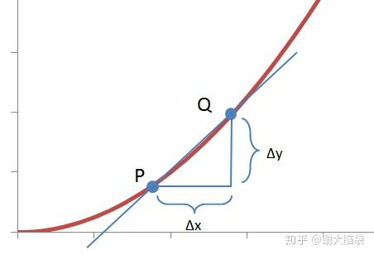

当Δx→0（也就是点Q无限地靠近点P时，穿过P,Q两点的割线会变成经过P点的切线，而此时P点的导数就是经过P点切线的斜率。

举例:函数 y=x²+a的导数,根据上面Δy=f(x₀+ Δx)-f(x₀)公式推导如下:
Δy/Δx = limΔx→0(((x+Δx)²+a)-(x²+a))/Δx
= limΔx→0((x²+2*x*Δx+Δx²+a)-x²-a)/Δx
= limΔx→0(2*x*Δx+Δx²)/Δx
= limΔx→0(2*x+Δx)

当 Δx→0的时候,上述的极限值为 2x,即最终的导数为 2x

如果有更复杂的函数,其推导过程更复杂

例子:函数y=x²+xy+y²的导数,推导如下:
Δy = f(x₀+Δx)-f(x₀)
= (x₀+Δx)²+(x₀+Δx)y+y²-(x₀²+x₀y+y²)
= x₀²+2x₀Δx+Δx²+x₀y+Δxy+y²-x₀²-x₀y-y²
= 2x₀Δx+Δx²+Δxy

Δy/Δx = (2x₀Δx+Δx²+Δxy)/Δx
= 2x₀+Δx+y

limΔx→0Δy/Δx = 2x₀+y

复合函数求导、链式法则
原文地址: https://wuli.wiki//online/ChainR.html
链式法则主要用于复合函数的求导,将复合函数分拆成几个一元函数来计算导数
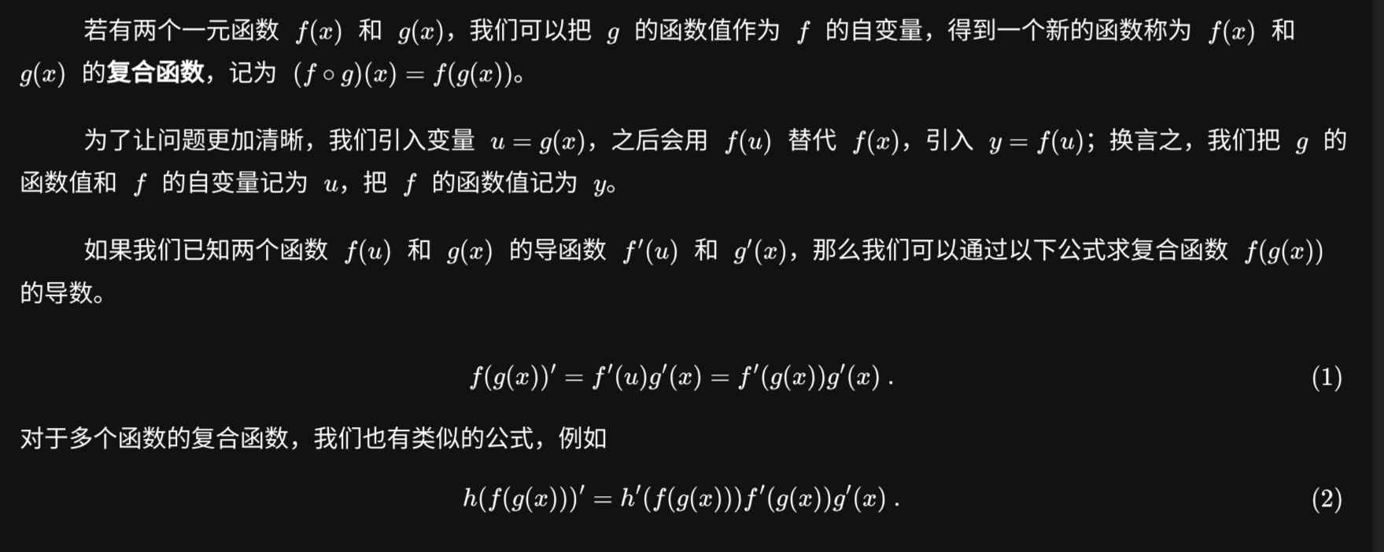
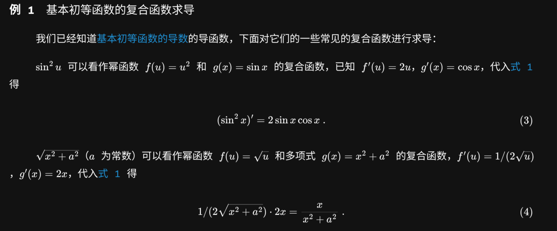
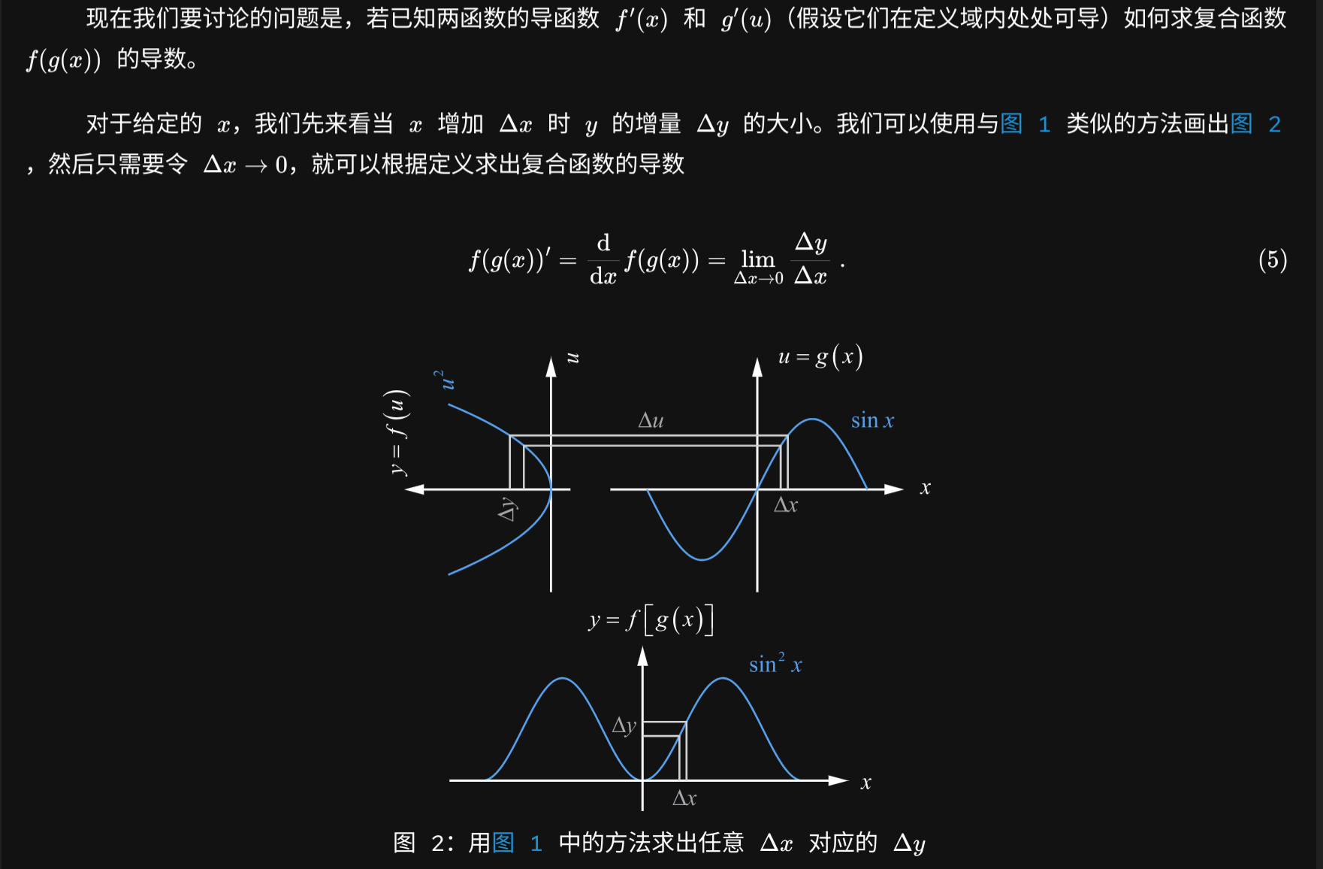
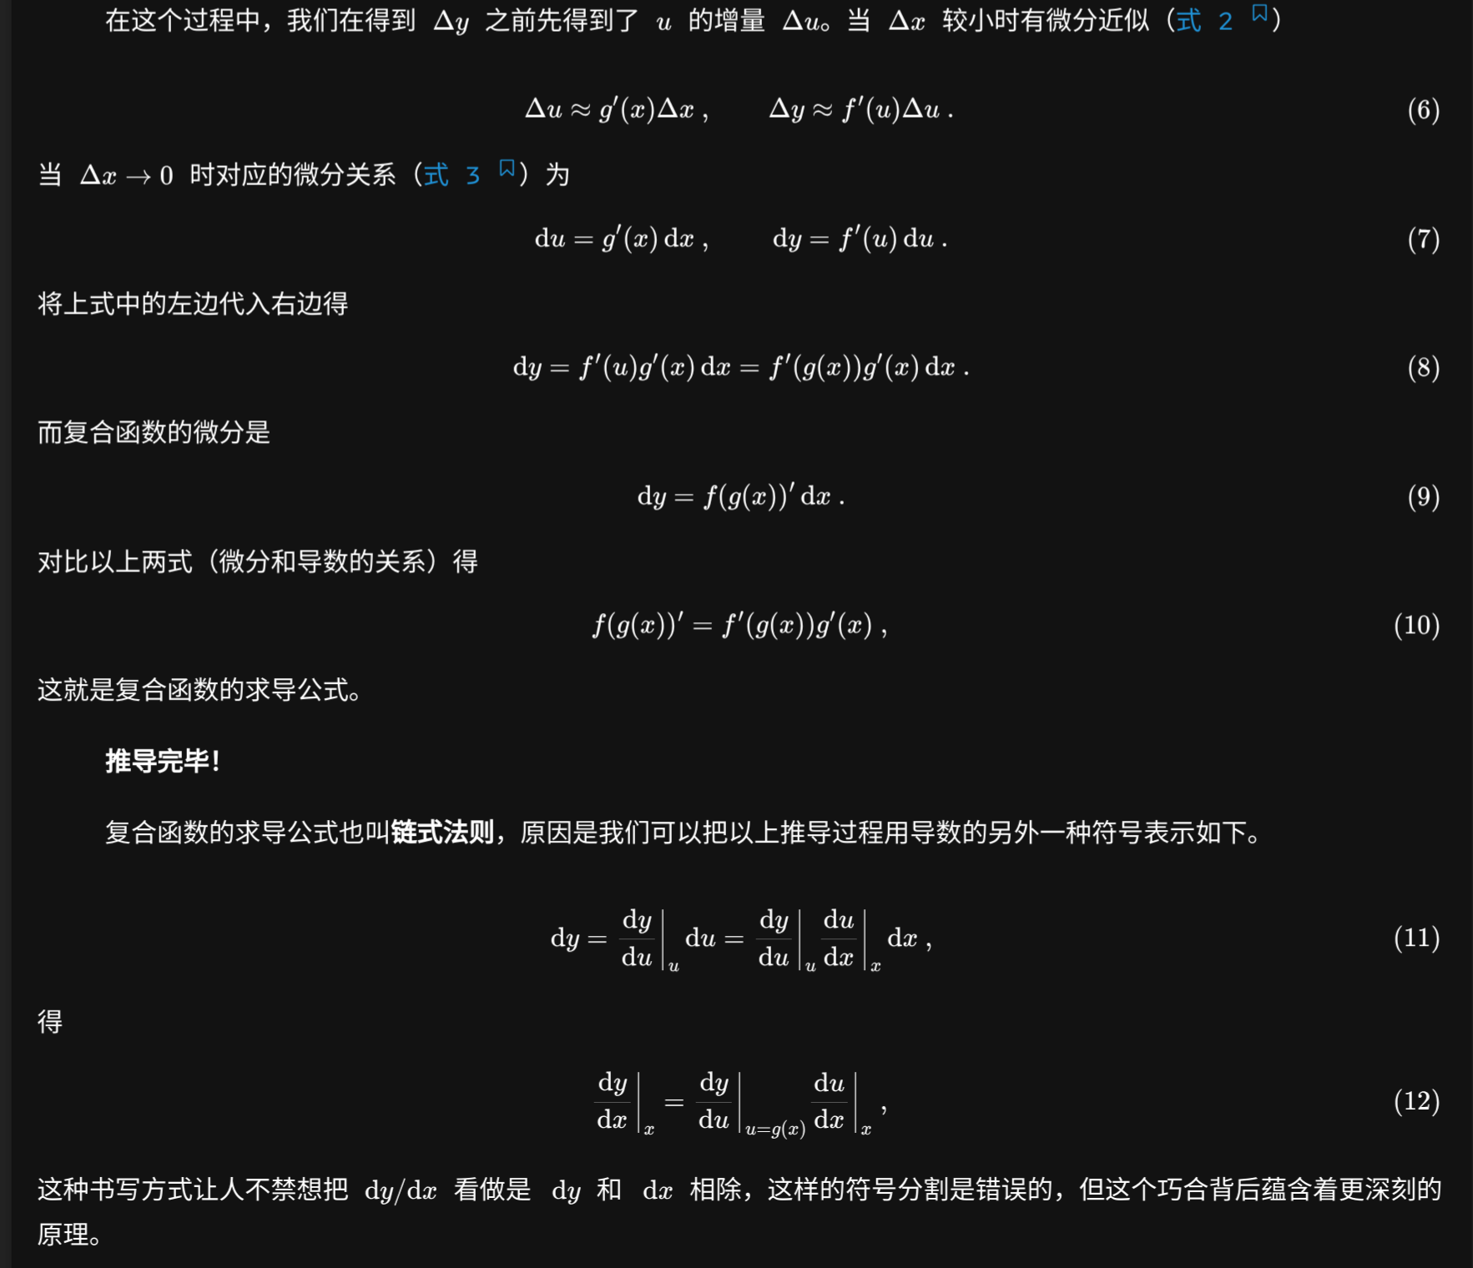
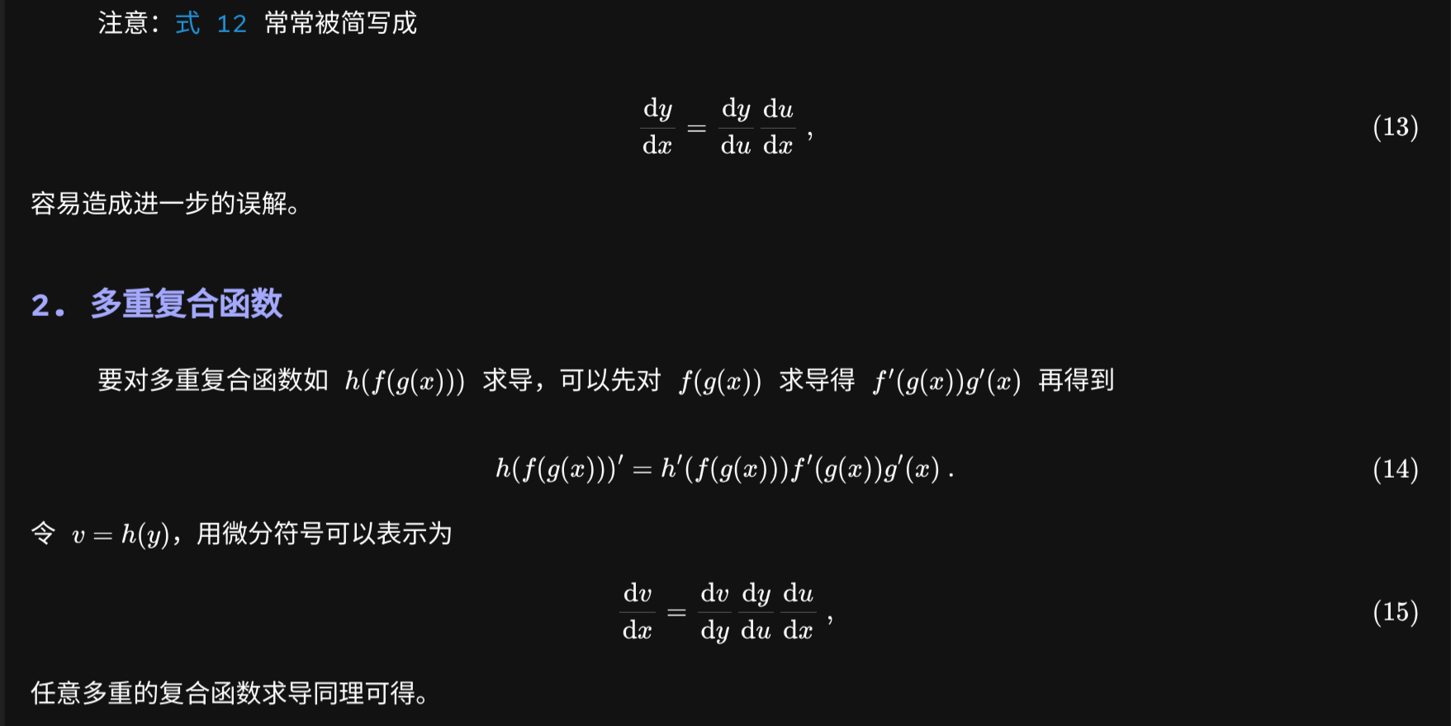
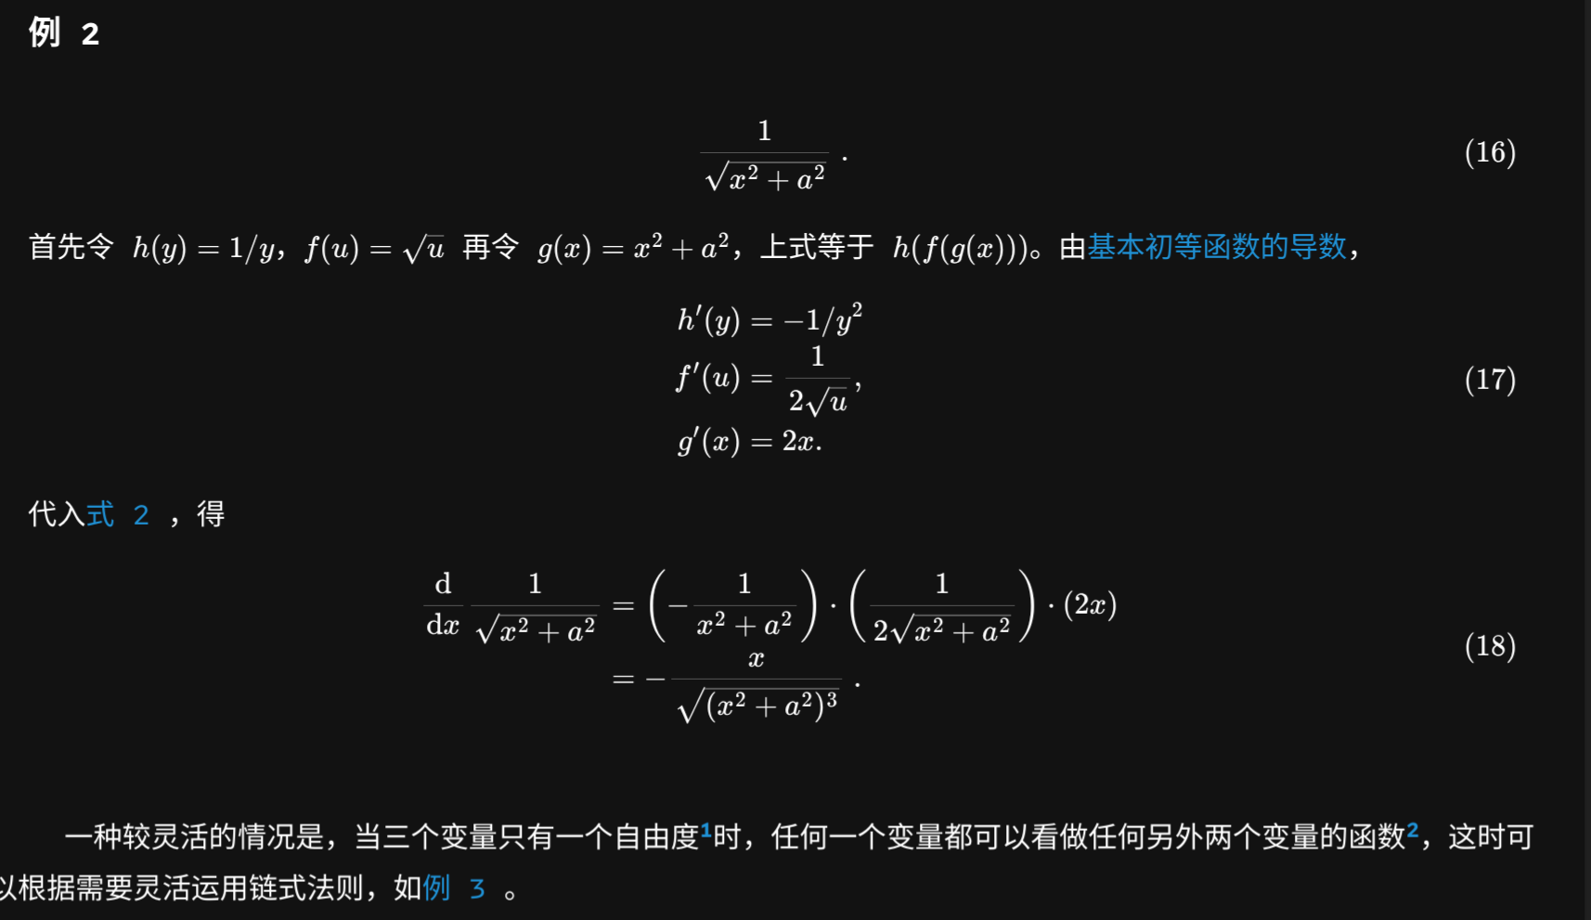

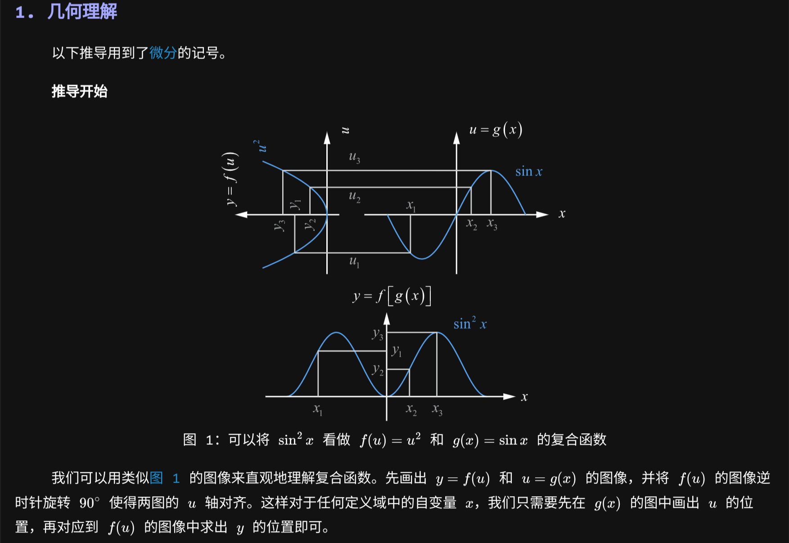

根据链式法则得到(特别注意的是这里的 ∂E(total)/∂w5,不是表示E(total)除以w5,加上 ∂ 也表示是求导）
∂E(total)/∂w5 = ∂E(total)/∂out(o1) * ∂out(o1)/∂input(o1) * ∂input(o1)/∂w5
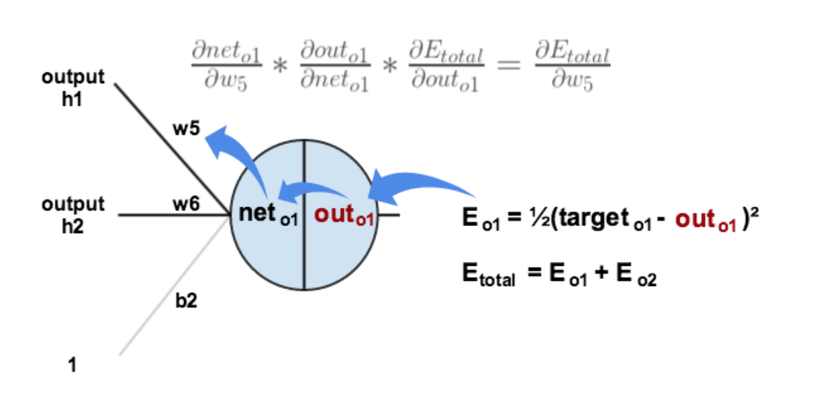

重要说明: 当需要推断链式公式的时候,首先需要确定的是与目标对象相关联的部分(Δx),这里的目标对象是w5,而反向推导则需要反推与目标对象关联的几个部分,这里是3层(out(o1),net(o1),w5),其他的模型可能不止3层,或者少于3层.
用上述的图做一个详细的描述,当要推导w,的时候,因为是反向推导,因此就需要沿着w5反推,就是net(o1),out(o1),流程就是out(o1)→net(o1)→w5,而需要求解的是E(total)对w5的导数,因此表示为
∂E(total)/∂w5 = E(total)/out(o1)*out(o1)/net(o1)*net(o1)/w5

注意,E(total)并不一定与out(o1)有关联(或直接关联)
这个推断过程非常重要,所有的反向(正向)推导的链式法则公式,都源于此.
上图中的net,在全文的求解公式中用input表示,这里的图只是用于说明.

现在我们来分别计算每个式子的值:
重要说明: 上述得到的是链式法则的公式,其中每一个子项都是一个求导函数,比如: ∂E(total)/∂out(o1) 就是求函数: E(total)的导数,同时 out(o1) 是变量,对应于求导公式
f’(x) = Δy/Δx = (f(x₀+Δx) – f(x₀))/Δx 中,
函数为 E(total),变量为out(o1),详细的计算过程见下

计算 ∂E(total)/∂out(o1)

为了看起来方便,将变量简写一下,对应于
target(o1) = a
out(o1) = b # 对应变量 x
target(o2) = c
out(o2) = d

E(o1) = 1/2(target(o1) – out(o1))²
E(o2) = 1/2(target(o2) – out(o2))²

E(total) = E(o1) + E(O2)
= 1/2(target(o1) – out(o1))² + 1/2(target(o2) – out(o2))²
= 1/2((a – b)² + (c – d)²)

Δy = 1/2((a – (b+Δx))² + (c – d)²) - (1/2((a – b)² + (c – d)²))
= 1/2(a^{2 –} 2a(b+Δx) + (b+Δx)² + (c – d)²) - 1/2(a – b)² - 1/2(c – d)²
= 1/2a^{2 –} a(b+Δx) + 1/2(b+Δx)² + 1/2(c – d)² - 1/2(a – b)² - 1/2(c – d)²
= 1/2a² – ab – aΔx + 1/2(b² + 2bΔx + Δx²) – 1/2(a² – 2ab + b²)
= –aΔx + bΔx + 1/2 Δx²

Δy/Δx = -a + b + 1/2Δx

∂E(total)/∂out(o1) = lim_{Δx→0} Δy/Δx
= -a + b
= -target(o1) + out(o1)
= -0.01 + 0.75136507
= 0.74136507

计算 ∂out(o1)/∂input(o1)

out(o1) = 1/(1 + e^{-input(o1)})
∂out(o1)/∂input(o1) = out(o1)(1 – out(o1))
= 0.75136507(1 – 0.75136507)
= 0.186815602
（这一步实际上就是对sigmoid函数求导,比较简单,可以自己推导一下）

计算 ∂input(o1)/∂w5
为了看起来方便,将变量简写一下,对应于
out(h1) = a
out(h2) = b
w5 对应 x

input(o1) = w5 * out(h1) + w6 * out(h2) + b2 * 1
= w5 * a + w6 * b + b2 * 1

Δy = (w5+Δx) * a + w6 * b + b2 * 1 - (w5 * a + w6 * b + b2 * 1)
= Δx * a

Δy/Δx = a
= out(h1)

∂input(o1)/∂w5 = lim_{Δx→0} Δy/Δx
= out(h1)
= 0.593269992

最后三者相乘：
∂E(total)/∂w5 = ∂E(total)/∂out(o1) * ∂out(o1)/∂input(o1) * ∂input(o1)/∂w5

∂E(total)/∂w5 = 0.74136507 * 0.186815602 * 0.186815602 = 0.082167041

这样我们就计算出整体误差E(total)对w5的偏导值。

回过头来再看看上面的公式，我们发现：
∂E(total)/∂w5 = (target(o1) – out(o1)) * out(o1)(1 – out(o1)) * out(h1)

就是,也就是前面计算的每个子项

∂E(total)/∂out(o1) = target(o1) – out(o1)
∂out(o1)/∂input(o1) = out(o1)(1 – out(o1))
∂input(o1)/∂w5 = out(h1)

因此,为了表达方便，用δ_{o1}来表示input(o1)的误差：
δ_{o1} = ∂E(total)/∂out(o1) = ∂E(total)/∂out(o1) * ∂out(o1)/∂input(o1)
δ_{o1} = -(target(o1) – out(o1)) * out(o1)(1 – out(o1))
因此，整体误差E(total)对w5的偏导公式可以写成：
∂E(total)/∂w5 = (target(o1) – out(o1)) * out(o1)(1 – out(o1)) * out(h1)
= δ_{o1}out(h1)

如果输出层out(h1)误差为负的话，也可以写成：
∂E(total)/∂w5 = -δ_{o1}out(h1)

最后我们来更新w5的值：
w5⁺ = w5 – ƞ*∂E(total)/∂w5 = 0.4 – 0.5*0.082167041 = 0.35891648

（其中，ƞ是学习速率，这里我们取0.5）

同理，可更新w6,w7,w8:
根据上述的 ∂E(total)/∂w5 计算用的链式法则,得到
∂E(total)/∂w6 = ∂E(total)/∂out(o1) * ∂out(o1)/∂input(o1) * ∂input(o1)/∂w6
= δ_{o1} * ∂input(o1)/∂w6

计算w5的时候前2子项已经计算,即δ_{o1},只需要计算 ∂input(o1)/∂w6(这里的变量为w6),如下

input(o1) = w5 * out(h1) + w6 * out(h2) + b2 * 1

Δy = w5*out(h1)+(w6+Δx)*out(h2)+b2*1 - (w5*out(h1)+w6*out(h2)+b2*1)
= Δx*out(h2)

Δy/Δx = out(h2)

∂input(o1)/∂w6 = lim_{Δx→0} Δy/Δx
= out(h2)
= 0.596884378

就是说 ∂E(total)/∂w6 = δ_{o1}out(h2),根据前面已经计算的δ_{o1},得到
= -(target(o1) – out(o1)) * out(o1)(1 – out(o1)) * out(h2)
= 0.74136507 * 0.186815602 * 0.596884378
= 0.082667628

w6⁺ = w6 – ƞ*∂E(total)/∂w6 = 0.45 – 0.5*0.082667628 = 0.408666186
w7,w8计算过程类似,不赘述了
w7⁺ = 0.511301270
w8⁺ = 0.561370121

3.隐含层---->隐含层的权值更新：
方法其实与上面说的差不多，但是有个地方需要变一下，在上文计算总误差对w5的偏导时，是从out(o1)---->input(o1)---->w5,但是在隐含层之间的权值更新时，是out(h1)---->input(h1)---->w1,而out(h1)会接受E(o1)和E(o2)两个地方传来的误差(因为是反向推导)，所以这个地方两个都要计算。
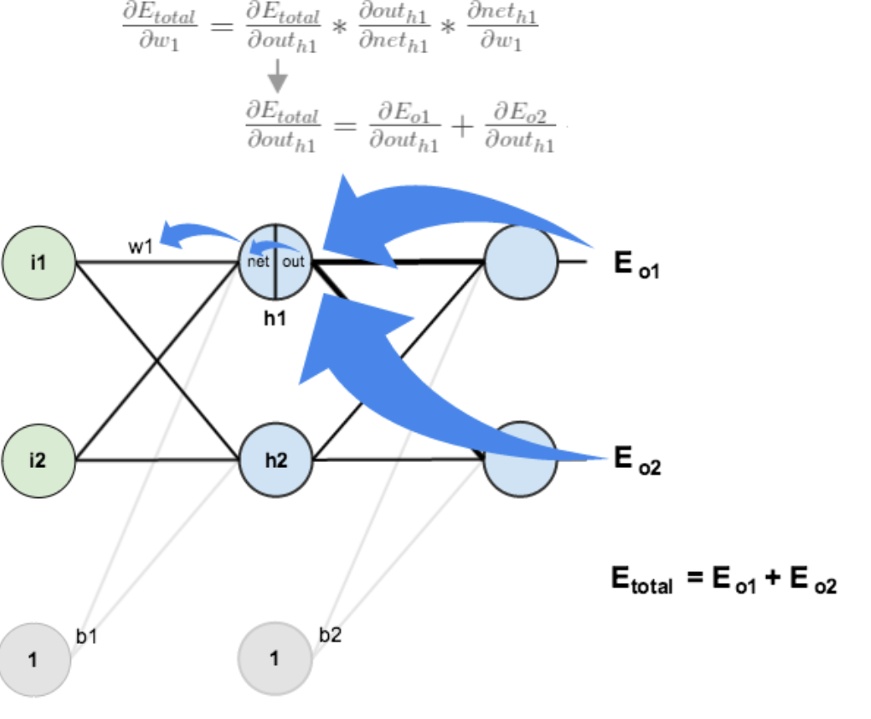

看上图当需要计算E(total)与w1之间的导数,则反向推出与w1想关联的是net(h1),out(h1),流程就是out(h1)→net(h1)→w1,
需要求解的是 ∂E(total)/w1,推导出相关联的3层为
E(total)/out(h1),out(h1)/net(h1),net(h1)/w1,得到链式公式为

∂E(total)/w1 = ∂E(total)/∂out(h1) * ∂out(h1)/∂net(h1) * ∂net(h1)/∂w1

根据上一个图的说明,这里可以看出来,E(total)与w1没有任何的直接或者间接的关系.

最终得到符合的链式公式为:

∂E(total)/∂w1 = ∂E(total)/∂out(h1) * ∂out(h1)/∂input(h1) * ∂input(h1)/∂w1

计算 ∂E(total)/∂out(h1) = ∂E(o1)/∂out(h1) + ∂E(o2)/∂out(h1)
∂E(total)/∂out(h1) 的第一个子项

∂E(o1)/∂out(h1) = ∂E(o1)/∂input(o1) * ∂input(o1)/∂out(h1)

先计算 ∂E(o1)/∂input(o1) = ∂E(o1)/∂out(o1) * ∂out(o1)/∂input(o1)

∂E(o1)/∂out(o1)
= -target(o1) + out(o1) # 这里比较有意思,推算出来的导数和 ∂E(total)/∂out(o1)一样
= 0.74136507

∂out(o1)/∂input(o1) = out(o1)(1 – out(o1))
= 0.186815602 # 前面已经有计算过

∂E(o1)/∂input(o1) = (out(o1) – target(o1)) * out(o1)(1 – out(o1))
= 0.74136507 * 0.186815602 = 0.138498562

在计算 ∂input(o1)/∂out(h1)
input(o1) = w5 * out(h1) + w6 * out(h2) + b2 * 1

∂input(o1)/∂out(h1) 推算出来的导数
∂input(o1)/∂out(h1) = w5 = 0.40

最后 ∂E(o1)/∂out(h1) = ∂E(o1)/∂input(o1) * ∂input(o1)/∂out(h1)
= (out(o1) – target(o1)) * out(o1)(1 – out(o1)) * w5
= 0.138498562 * 0.40
= 0.055399425

第二个子项 ∂E(o2)/∂out(h1),计算过程同上,得到结果为

∂E(o2)/∂out(h1) = -0.019049119

两个子项之和:
∂E(total)/∂out(h1) = ∂E(o1)/∂out(h1) + ∂E(o2)/∂out(h1)
= 0.055399425 - 0.019049119
= 0.036350306

计算 ∂out(h1)/∂input(h1)

out(h1) = 1/(1+e^{-input(h1)}) # 和前面的out(o1)相同的计算方式

∂out(h1)/∂input(h1) = out(h1)(1 – out(h1))# input(h1)为变量,out(h1)为函数计算导数
= 0.59326999(1 – 0.59326999)
= 0.241300709

计算 ∂input(h1)/∂w1

input(h1) = w1 * i1 + w2 * i2 + b1 * 1

∂input(h1)/∂w1 = i1 = 0.05 # w1为变量,input(h1)为函数

最后结果
∂E(total)/∂w1 = ∂E(total)/∂out(h1) * ∂out(h1)/∂input(h1) * ∂input(h1)/∂w1
= 0.036350306 * 0.241300709 * 0.05
= 0.000438568

将所有的子项展开以后得到
= ((out(o1)–target(o1))*out(o1)(1–out(o1))*w5
+ (out(o2)–target(o2))*out(o2)(1– out(o2))*w5) *
out(h1)(1 – out(h1)) *i1
=((1-out(o1))*out(o1)²+(1-out(o2)out(o2)²)*w5 * out(h1)(1–out(h1))* i1

为了简化表示,将 ∂E(total)/∂out(h1) 也就是隐含层h1的误差表示为
∑∂E(total)/∂out(o) * ∂out(o)/∂input(o) * ∂input(o)/∂out(h1) # 注意这里用的下标是”o”

∂E(total)/∂w1
= (∑∂E(total)/∂out(o) * ∂out(o)/∂input(o) * ∂input(o)/∂out(h1)) * ∂out(h1)/∂input(h1) * ∂input(h1)/∂w1
= (∑δ₀ * w_{ho}) * out(h1)(1–out(h1))* i1

根据前面δ_{o1} 的表示方法,这里也可以表示为,
∂E(total)/∂w1 = δ_{h1}i1

但是计算方法还是需要根据前面的每部分的子项计算

当更新w1的权值:
w1⁺ = w1 – ƞ*∂E(total)/∂w1 = 0.15 – 0.5*0.000438568 = 0.149780716

同上述的推导 ∂E(total)/∂w1 的方式,推导出w2,w3,w4的链式法则公式如下:
∂E(total)/∂w1 = ∂E(total)/∂out(h1) * ∂out(h1)/∂input(h1) * ∂input(h1)/∂w1

w2的推导，前2个子项与w1相同，因此只需要推导 ∂input(h1)/∂w2 部分，如下：
∂E(total)/∂w2 = ∂E(total)/∂out(h1) * ∂out(h1)/∂input(h1) * ∂input(h1)/∂w2

input(h1) = w1 * i1 + w2 * i2 + b1 * 1

∂input(h1)/∂w2 = i2 = 0.10

则 ∂E(total)/∂w2 = ∂E(total)/∂out(h1) * ∂out(h1)/∂input(h1) * ∂input(h1)/∂w2
= 0.036350306 * 0.241300709 * 0.10
= 0.000877135

更新w2的权值
w2⁺ = w2 – ƞ*∂E(total)/∂w2 = 0.20 – 0.5*0.000877135 = 0.199561432

w3的推导，如下：
∂E(total)/∂w3 = ∂E(total)/∂out(h2) * ∂out(h2)/∂input(h2) * ∂input(h2)/∂w3

∂E(total)/∂out(h2) = ∂E(o1)/∂out(h2) + ∂E(o2)/∂out(h2)

这里需要计算的是 ∂input(o1)/∂out(h2)，前一个子项 ∂E(o1)/∂input(o1) = 0.138498562 已经计算过
∂E(o1)/∂out(h2) = ∂E(o1)/∂input(o1) * ∂input(o1)/∂out(h2)

input(o1) = w5 * out(h1) + w6 * out(h2) + b2 * 1
∂input(o1)/∂out(h2) = w6 = 0.45

∂E(o1)/∂out(h2) = 0.138498562 * 0.45 = 0.062324353

计算 ∂E(o2)/∂out(h2) = ∂E(o2)/∂input(o2) * ∂input(o2)/∂out(h2)

根据前面计算的
∂E(o1)/∂out(o1) = -target(o1) + out(o1)
和
∂out(o1)/∂input(o1) = out(o1)(1 – out(o1))
推断如下：
∂E(o2)/∂input(o2) = ∂E(o2)/∂out(o2) * ∂out(o2)/∂input(o2)
= (-target(o2) + out(o2)) * out(o2)(1 – out(o2))
= (-0.99 + 0.772928465) * 0.772928465(1 - 0.772928465)
= −0.038098237

根据前面计算的
∂input(o1)/∂out(h1) = w5 = 0.40
推断
∂input(o2)/∂out(h2) = w8 = 0.55

∂E(o2)/∂out(h2) = ∂E(o2)/∂input(o2) * ∂input(o2)/∂out(h2)
= −0.038098237 * 0.55 = −0.02095403

∂E(total)/∂out(h2) = ∂E(o1)/∂out(h2) + ∂E(o2)/∂out(h2)
= 0.062324353 − 0.02095403
= 0.041370323

根据前面计算的
∂out(h1)/∂input(h1) = out(h1)(1 – out(h1))
推断
∂out(h2)/∂input(h2) = out(h2)(1 – out(h2))
= 0.596884378(1 – 0.596884378)
= 0.240613417

计算 ∂input(h2)/∂w3
input(h2) = w3 * i1 + w4 * i2 + b1 *1
∂input(h2)/∂w3 = i1 = 0.05

最终
∂E(total)/∂w3 = ∂E(total)/∂out(h2) * ∂out(h2)/∂input(h2) * ∂input(h2)/∂w3
= 0.041370323 * 0.240613417 * 0.05
= 0.000497713

更新w3的权值
w3⁺ = w3 – ƞ*∂E(total)/∂w3 = 0.25 – 0.5*0.000497713 = 0.249751143

w4的推导与w3类似，前2个子项与w3相同，因此只需要推导 ∂input(h1)/∂w4 部分，如下：

∂E(total)/∂w4 = ∂E(total)/∂out(h2) * ∂out(h2)/∂input(h2) * ∂input(h2)/∂w4

input(h2) = w3 * i1 + w4 * i2 + b1 * 1

∂input(h2)/∂w4 = i2 = 0.10

则 ∂E(total)/∂w4 = ∂E(total)/∂out(h2) * ∂out(h2)/∂input(h2) * ∂input(h2)/∂w4
= 0.041370323 * 0.240613417 * 0.10
= 0.000995425
更新w4的权值
w4⁺ = w4 – ƞ*∂E(total)/∂w4 = 0.30 – 0.5*0.000995425 = 0.299502288

归一化
猜测: 在将数据集加入到训练模型之前,都需要做将数据调整到(-1,1)之间,或者(0,1)等等类似的情况

这里有个叫归一化的数据处理方式,大概的描述如下:
简而言之,归一化的目的就是使得预处理的数据被限定在一定的范围内(比如[0,1]或者[-1,1]),从而消除奇异样本数据导致的不良影响.

过拟合和欠拟合
在之前的两个示例(文本分类和预测燃油效率)中,可以看到模型在验证数据上的准确率会在经过多个周期的训练后达到峰值,然后便停滞不前或开始下降.

换句话说,模型会对训练数据过拟合.学习如何处理过拟合很重要.尽管模型通常可以在训练集上达到很高的准确率,但我们真正想要的是开发出能很好地泛化到测试集(或之前未见过的数据)的模型.

过拟合的反面是欠拟合.当在测试数据上仍有改进空间时就会发生欠拟合.出现这种情况的原因有很多: 模型不够强大、过度正则化,或者只是训练时间不够长.这种情况意味着网络尚未学习训练数据中的相关模式.

但如果训练时间过长,模型则会开始过拟合,并从训练数据中学习无法泛化到测试数据的模式.

